Муниципальное казенное общеобразовательное учреждение - Черепановская специальная (коррекционная) школа-интернат для обучающихся, воспитанников с ограниченными возможностями здоровья
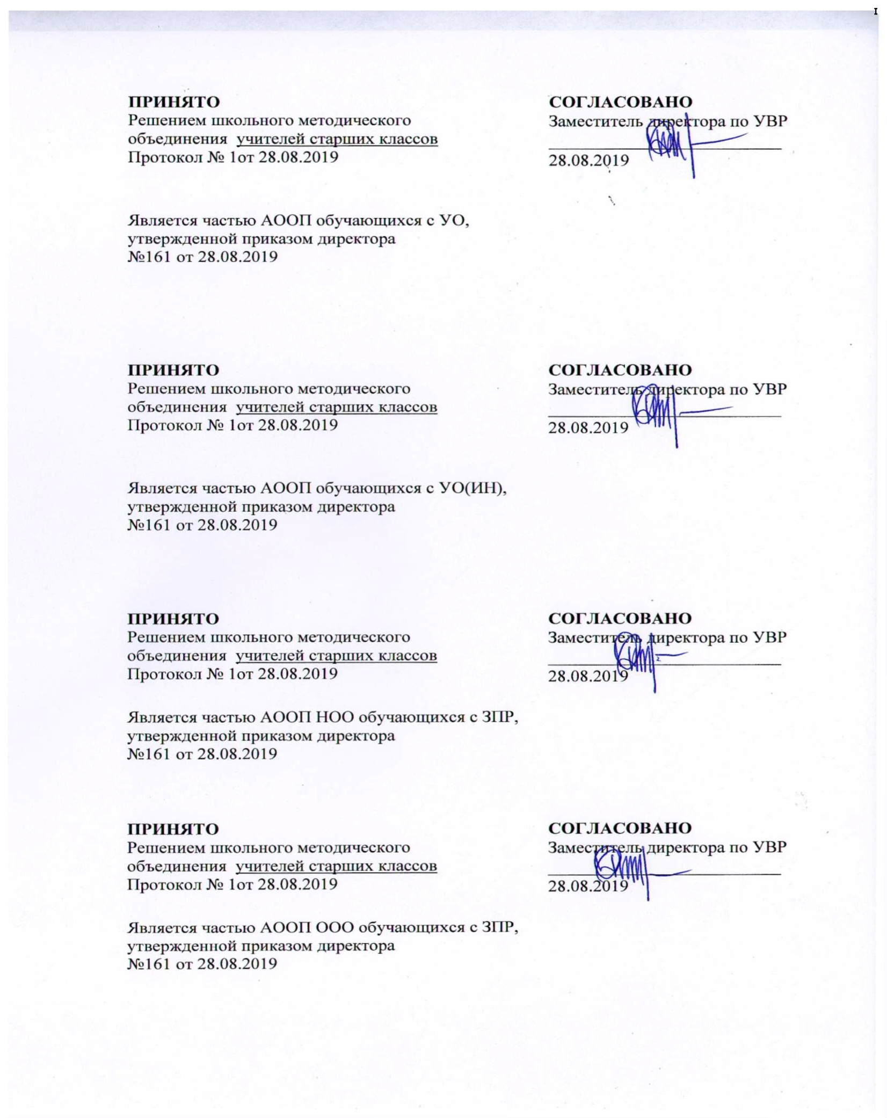

Рабочая программа учебного курса
«История Отечества»
7-9 класс
Вариант 1

Срок реализации: до 2023года

Составила: Лисиенко Ольга Викторовна,
учитель истории и обществознания

- ПОЯСНИТЕЛЬНАЯ ЗАПИСКА
Учебный предмет «История Отечества» входит в образовательную область Обществознание
Цель обучения истории – формирование у обучающихся способности изучать разнообразный исторический материал и использовать его в своей деятельности. Для этого необходимо систематическое руководство деятельностью детей с ограниченными возможностями здоровья в процессе обучения истории с постепенным возрастанием их самостоятельности.
Основными задачами курса являются:
- освоение обучающимися комплекса систематизированных знаний об истории Отечества, роли России как активного участника и творца всемирной истории;
- помощь обучающимися в развитии у них чувства национальной идентичности, патриотизма, толерантности, уважения к историческому пути своего и других народов;
- развитие у обучающихся исторического мышления, под которым понимается способность рассматривать события и явления с точки зрения их исторической обусловленности;
- овладение обучающимися умениями и навыками поиска и систематизации исторической информации.
Основная цель коррекционно-образовательной работы с детьми с ограниченными возможностями здоровья – социальная реабилитация, трудовая адаптация и интеграция в обществе.
Предполагаемые результаты
Личностные результаты освоения АООП образования включают индивидуально-личностные качества и социальные (жизненные) компетенции обучающегося, социально значимые ценностные установки.
К личностным результатам освоения АООП относятся:
- осознание себя как гражданина России; формирование чувства гордости за свою Родину;
- воспитание уважительного отношения к иному мнению, истории и культуре других народов;
- сформированность адекватных представлений о собственных возможностях, о насущно необходимом жизнеобеспечении;
- овладение начальными навыками адаптации в динамично изменяющемся и развивающемся мире;
- овладение социально-бытовыми навыками, используемыми в повседневной жизни;
- владение навыками коммуникации и принятыми нормами социального взаимодействия;
- способность к осмыслению социального окружения, своего места в нем, принятие соответствующих возрасту ценностей и социальных ролей;
- принятие и освоение социальной роли обучающегося, проявление социально значимых мотивов учебной деятельности;
- сформированность навыков сотрудничества с взрослыми и сверстниками в разных социальных ситуациях;
- воспитание эстетических потребностей, ценностей и чувств;
- развитие этических чувств, проявление доброжелательности, эмоционально-нравственной отзывчивости и взаимопомощи, проявление сопереживания к чувствам других людей;
- сформированность установки на безопасный, здоровый образ жизни, наличие мотивации к творческому труду, работе на результат, бережному отношению к материальным и духовным ценностям;
- проявление готовности к самостоятельной жизни.
Предметные результаты освоения АООП образования включают освоенные обучающимися знания и умения, специфичные для каждой предметной области, готовность их применения. Предметные результаты обучающихся с легкой умственной отсталостью (интеллектуальными нарушениями) не являются основным критерием при принятии решения о переводе обучающегося в следующий класс, но рассматриваются как одна из составляющих при оценке итоговых достижений.
АООП определяет два уровня овладения предметными результатами: минимальный и достаточный.
Обучаемые должны знать:
- какие исторические даты называются точными, приблизительными;
- когда произошли события (конкретные, по выбору учителя):
- кто руководил основными сражениями;
Обучаемые должны уметь:
- пользоваться учебником, ориентироваться в тексте, иллюстрациях учебника;
- пересказывать исторический материал с опорой на наглядность, по заранее составленному плану;
- соотносить содержание иллюстративного материала с текстом учебника;
- пользоваться «лентой времени», соотносить год с веком;
- устанавливать последовательность исторических событий на основе знания дат;
- правильно и точно употреблять исторические термины, понятия;
- пересказывать содержание изучаемого материала близко к тексту.
Критерии оценивания знаний, умений и навыков по истории
«5» - успешно применяет ЗУН на практике;
«4» - владеет знаниями, но допускает ошибки в практической деятельности;
«3» - путается в понятиях, допускает ошибки на практике;
«2» - не ориентируется в общественных событиях, не может сформулировать собственные суждения, допускает грубые ошибки в практической деятельности.
Примечание.
Коррекционная школа VIII вида не даёт цензового образования, поэтому и для оценки знаний, умений школьников, которые усваивают учебный материал на очень низком уровне, можно использовать «5», «4», если доступные задания такой ребёнок выполняет самостоятельно или с незначительной помощью. В любом случае при организации и оценки знаний у ребёнка с ограниченными возможностями «… следует исходить от достигнутого им минимального уровня, т.е. из возможных оценок надо выбрать такую, которая стимулировала бы его учебную и практическую деятельность, так как никакие нормированные стандарты и критерии невозможно с максимальной точностью «примерить» к ребёнку с интеллектуальным дефектом». («Дефектология» 3, 1996г.-с.18)
Индивидуальный подход в оценивании знаний и умений состоит в том, что каждого ребёнка необходимо сравнивать с ним «вчерашним», отмечая при этом, чего он достиг сегодня, что может достигнуть завтра. Это позволяет создавать условия, где практически каждый ученик может самореализоваться в соответствии с присущими ему индивидуальными познавательными возможностями.
Рабочая программа разработана на основе:
- Адаптированной основной общеобразовательной программы обучающихся с умственной отсталостью (1 вариант - легкая умственная отсталость)
- Программы для специальной (коррекционной) школы VIII вида, под редакцией В.В.Воронковой (М.: Гуманитарный изд. Центр ВЛАДОС, 2001. Сб.1)
Настоящий календарно – тематический план ориентирован на использование учебников:
- История России: учебник для 7 кл. специальных (коррекционных) образовательных учреждений VIII вида/ [Б.П. Пузанов и др.]. – М.: Гуманитар. Изд. Центр ВЛАДОС, 2014.
- История России: учебник для 8 кл. специальных (коррекционных) образовательных учреждений VIII вида/ [Б.П. Пузанов и др.]. – М.: Гуманитар. Изд. Центр ВЛАДОС, 2014.
- История России: учебник для 9 кл. специальных (коррекционных) образовательных учреждений VIII вида/ [Б.П. Пузанов и др.]. – М.: Гуманитар. Изд. Центр ВЛАДОС, 2015.
- Уроки истории для 7 – 9 классов специальной (коррекционной) образовательных учреждений VIII вида: Учебно.-метод.пособие. – М.: Гуманитар. Изд. Центр ВЛАДОС, 2003.
Пособия для учителя:
- Программа специальной (коррекционной) образовательной школы VIII вида. Сборник 1, 5-9 классы. Под редакцией Воронновой В.В. Владос, 2001 год.
- Перова М.Н., «Методика преподавания истории во вспомогательной школе» Москва. Просвещение. 2000 г., -35 с.
- Рабочая тетрадь для 8 кл. специальных (коррекционных) образовательных учреждений VIII вида /Е.Ю. Макурина/, 2004г.
- Рабочая тетрадь для 7 кл. специальных (коррекционных) образовательных учреждений VIII вида /Е.Ю. Макурина/, 2004г.
Для учащихся
- История России: учебник для 7 кл. специальных (коррекционных) образовательных учреждений VIII вида/ [Б.П. Пузанов и др.]. – М.: Гуманитар. Изд. Центр ВЛАДОС, 2014.
- История России: учебник для 8 кл. специальных (коррекционных) образовательных учреждений VIII вида/ [Б.П. Пузанов и др.]. – М.: Гуманитар. Изд. Центр ВЛАДОС, 2014.
- История России: учебник для 9 кл. специальных (коррекционных) образовательных учреждений VIII вида/ [Б.П. Пузанов и др.]. – М.: Гуманитар. Изд. Центр ВЛАДОС, 2015.

Согласно действующему в школе учебному плану, тематический план предусматривает в 7-9 классах – 68 часов в год, в неделю 2 часа; 34 учебных недели.
 | Количество учебных часов/ в т.ч. количество уроков Истории Сибири
 | 7класс | 8 класс | 9 класс
1 четверть | 19/3 | 19/3 | 19/2
2 четверть | 14/2 | 14/3 | 14/3
3 четверть | 19/3 | 19/4 | 19/2
4 четверть | 16/2 | 16/2 | 16/3
Итого: | 68/10 | 68/12 | 68/10
Тематическое планирование
№ п/п | Тема | Кол-во  часов
 | 7 класс
1 | Раздел I. Введение в историю | 7
2 | Раздел II. История нашей страны древнейшего периода. | 11
3 | Раздел III. Киевская Русь. | 15
4 | Раздел IV. Распад Киевской Руси. | 9
5 | Раздел V. Борьба Руси с иноземными завоевателями | 9
6 | Раздел VI. Начало объединения русских земель вокруг Московского княжества. | 10
7. | Повторение пройденного. | 7
 | 8 класс
1. | Раздел I. Единая Россия (конец XV – начало XVIIIвв) | 21
2. | Раздел II. Великие преобразования России в XVIIIв. | 19
3. | Раздел III. История нашей страны в XIX в. | 23
4. | Повторение | 5
 | 9 класс
1. | Раздел I. Россия в начале XX в. | 9
2. | Раздел II. Россия в 1917 – 1920 гг. | 9
3. | Раздел III. Советская Россия – СССР в 20-30-е годы. | 9
4. | Раздел IV. Великая Отечественная война 1941 – 1945гг. | 14
5. | Раздел V. Советский Союз в 1945 – 1991гг. | 13
6. | Раздел VI. Новая Россия в 1991 – 2002гг. | 5
7. | Краеведческий материал | 9

